Html基础

复习昨天知识

单标签
<!-- 文本内容--> 注释标签 Ctrl+/
<br> 换行标签
<hr> 横线标签

双标签
<p></p> 段落标签
<hn></hn> n的取值1-6 标题标签
<font size=”10” color=”red”></font>
<strong></strong> <b></b> 文本加粗
<em></em> i 文本斜体
<ins></ins> u 文本下横线
<del></del> s 删除线

Img标签及属性
Src属性:
Alt属性： 图片无法显示，对图片的描述
Title属性： 鼠标放到图片上显示的文字
Width属性： 宽度
Height属性： 高度

超链接a及属性
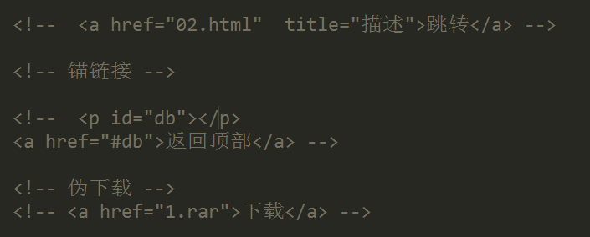

列表
☞无序列表
<ul>
<li></li>
<li></li>
</ul>
☞有序列表
<ol>
<li></li>
<li></li>
</ol>
☞自定义列表
<dl>
<dt></dt>
<dd></dd>
<dd></dd>

</dl>

特殊字符
&lt; <
&gt; >
&nbsp; 空格

新知识

Meta标签介绍【本次4种用法均在head标签里面】
☞<meta charset="utf-8">
Charset：字符集
ASCII
ANSI
Unicode
Gbk
Gb2312
Big5
utf-8：编码格式
☞<meta name="keywords" content="">
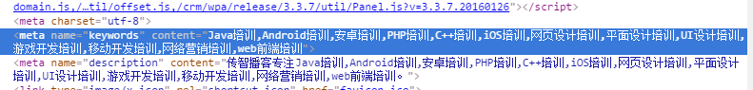
作用：对网站进行优化的作用 SEO

☞<meta name="description" content="">
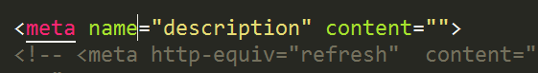
作用：对网站进行优化的作用 SEO
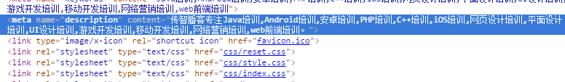
对网站的描述。
☞の
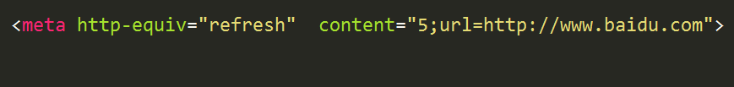
网页重定向（5秒后跳转至百度页面）

Link标签介绍【本次2种用法均在head标签里面】
☞<link rel="icon" href="favicon.ico">
给网页titile中放置小图标
☞<link rel="stylesheet" href="1.css">
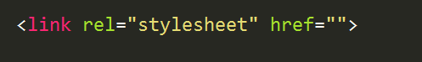
引入外部样式表

表格（table）
作用：显示数据

☞组成
table 定义表格
tr 行
td 列（单元格）
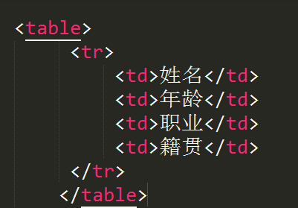

属性介绍：
border: 设置表格边框
width: 设置表格宽度
Height: 设置高度
cellspacing：设置单元格之间的距离
cellpadding：文字距离单元格边框的距离
bgcolor="red" 设置背景颜色
align=center left| right 给td或者tr设置让文字居中
table设置表格居中

<th></th> 设置表格标题，用法和td一样
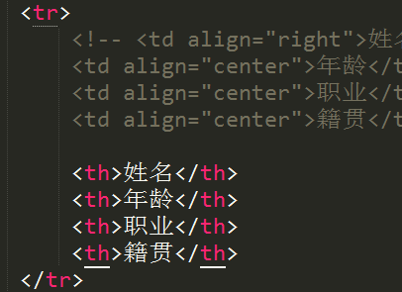
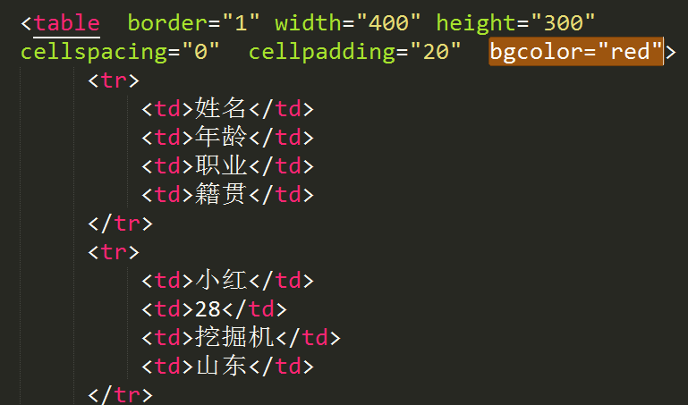

☞设置表格表头
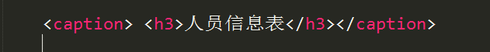
☞表格结构
<table>
<thead></thead> 头
<tbody></tbody> 身体
<tfoot></tfoot> 脚
</table>

☞补充知识
单元格的合并
横向和合并：
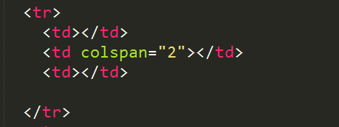
纵向合并：
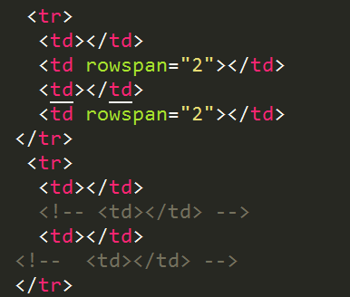

表单（form）

作用
表单的作用用来收集信息

组成
☞提示信息
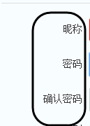
☞表单控件
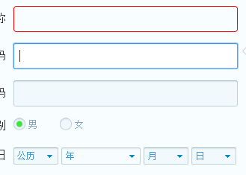
☞表单域

表单介绍：
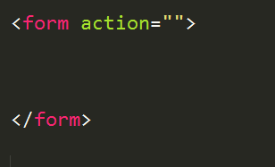

属性：
action： 处理用户数据信息
Method：get | post

Get数据提交：
通过地址栏的方式进行数据提交，将用户输入的信息显出来。
Get提交安全性差
Post提交：
数据通过后台进行提交，不会将用户信息显示出来，安全性比较好

表单控件
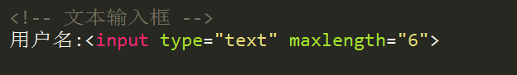
属性：
maxlength： 设置文本输入框最多能输多少字符
readonly="readonly" 设置文本输入框为只读（只能读不能编辑）
disabled="disabled” 控件属于非激活的状态
name="username" 给输入框设置名称
Value=”” 设置或者显示输入的值

密码输入框：
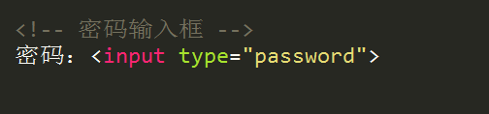

属性用法与文本输入框的用法一样。

单选按钮：
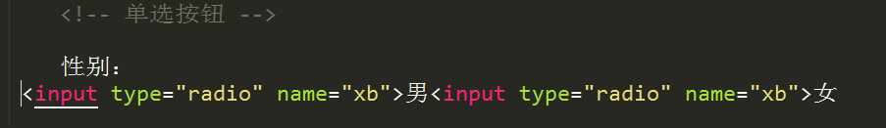
注意：实现单选效果一定要给控件设置相同的名称
属性：
checked="checked" 设置默认选中项
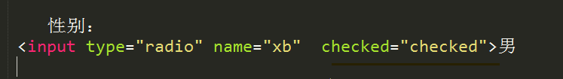

下拉列表：
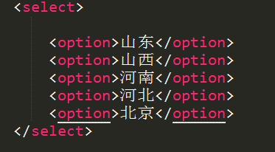

属性：
设置默认选中项

multiple="multiple" 可以实现多选效果
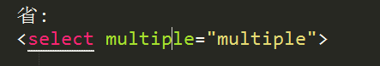
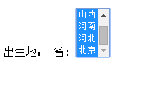
下拉列表分组显示：
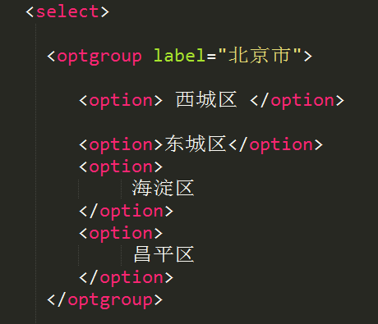

多选控件：
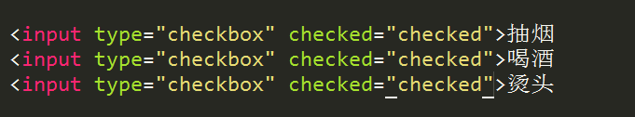

设置默认选中项： checked=checked

多行文本输入框：
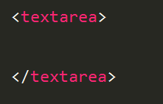

图片上传控件：
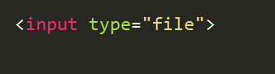

按钮系列：
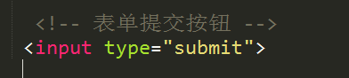

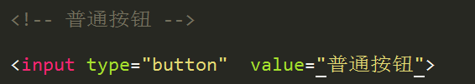

注意：该按钮不能进行表单提交。通常和js代码配合使用

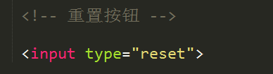
将控件中的值恢复到默认值状态

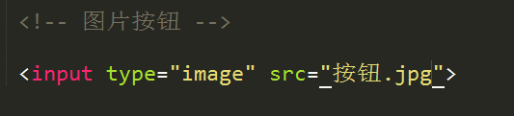
该控件也可以进行表单的提交

表单分组控件：
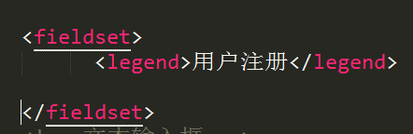

Emmet缩写语法
http://www.cnblogs.com/cnjava/archive/2013/07/30/3225174.html

表单补充：
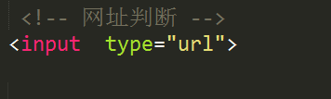
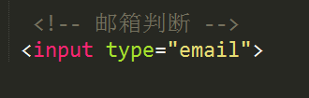

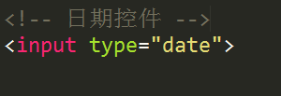

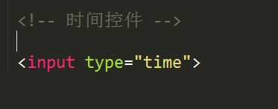

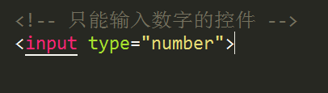

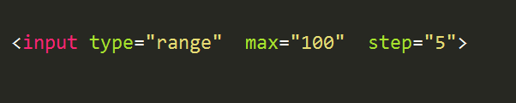
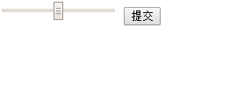

标签语义化

概念：
什么样的标签干什么样的事。

意义：
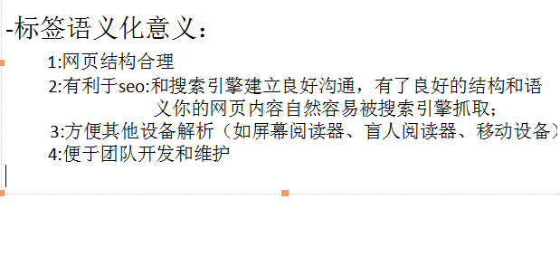

什么样的网页语义化比较好
让网页裸奔（css样式去掉），结构依然清楚。

做法
1：尽可能少的使用无语义的标签div和span；
网页布局。
2：在语义不明显时，既可以使用div或者p时，尽量用有语义的标签
3: 不要使用纯样式标签，如：b、font、u等，改用css设置
4：需要强调的文本，可以包含在strong或者em标签中strong默认样式是加粗（不要用b），em是斜体（不用i）

